При открытии системы вы попадаете в окно авторизации, где необходимо ввести данные учетной записи и нажать кнопку «Войти». Если же вы просто гость, то для вас доступна возможность просмотра содержимого нашей организации.

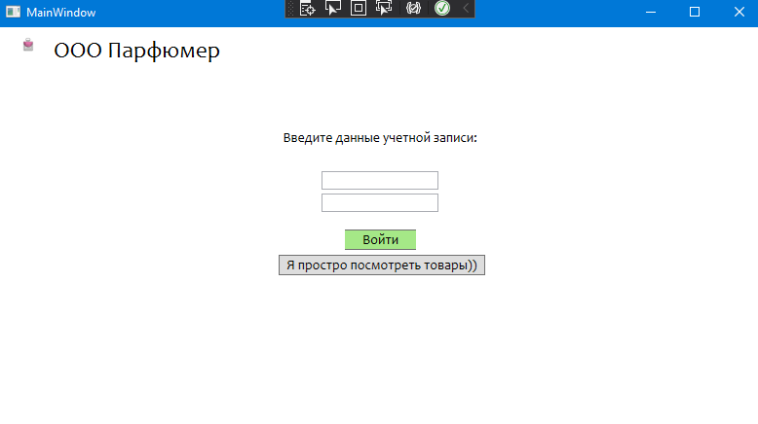

Рисунок 1 – окно авторизации

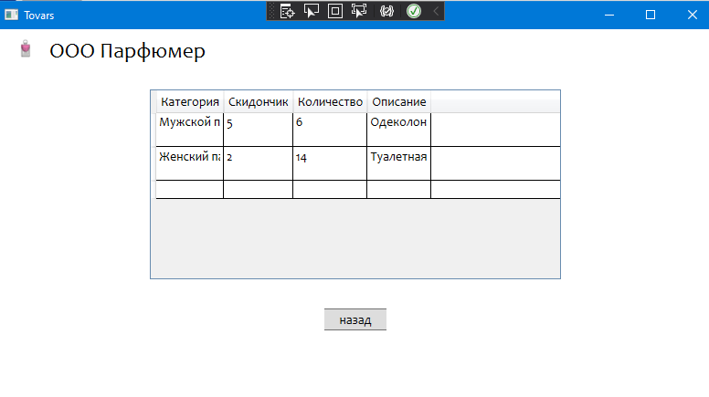

Рисунок 2 – окно для гостей

Если вы вошли в систему в роли клиента, то для вас доступна возможность просмотра списка товаров и возможность сформировать заказ. Для заказа товара необходимо выбрать товар из списка и нажать кнопку «Сформировать заказ». Для выхода из аккаунта необходимо нажать кнопку «назад».

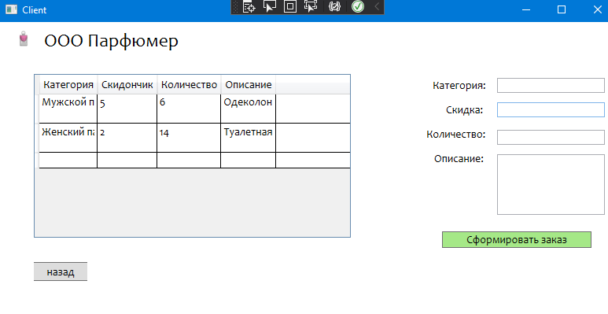

Рисунок 3 – окно клиента

Если вы вошли в систему в роли менеджера, то для вас доступна возможность просмотра списка товаров и возможность сформировать заказ. Также вы можете просмотреть каждый заказ, нажав кнопку «Заказы». Для заказа товара необходимо выбрать товар из списка и нажать кнопку «Сформировать заказ». Для выхода из аккаунта необходимо нажать кнопку «назад».

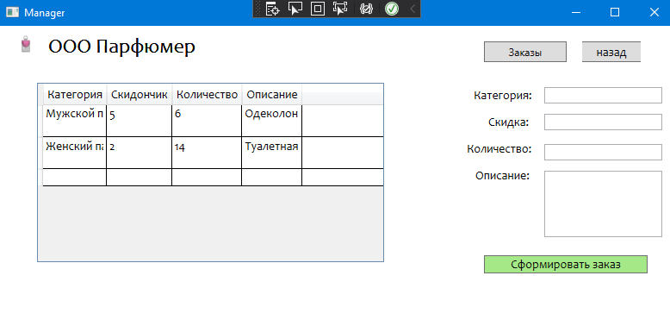

Рисунок 4 – окно Менеджера

Для менеджеров доступна функция изменять заказ. Для этого выбираем заказ из списка, обновляем данные и нажимаем кнопку «Сохранить изменения». Чтобы вернуться в главное окно необходимо нажать кнопку «назад».

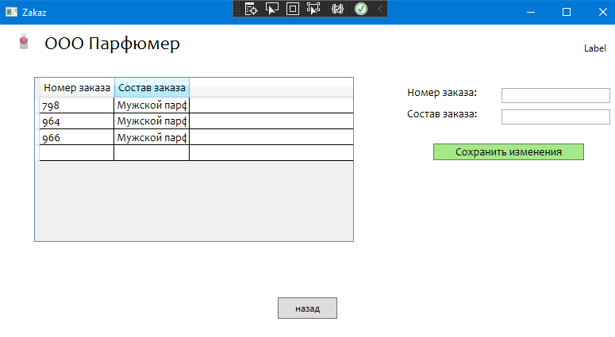

Рисунок 5 – окно заказа

Если вы вошли в систему в роли администратора, то для вас доступна возможность просмотра списка товаров и возможность сформировать заказ. Также вы можете просмотреть каждый заказ, нажав кнопку «Заказы». Для заказа товара необходимо выбрать товар из списка и нажать кнопку «Сформировать заказ». Для выхода из аккаунта необходимо нажать кнопку «назад». Администратору также доступны возможности манипуляции товарами во вкладке «товары».

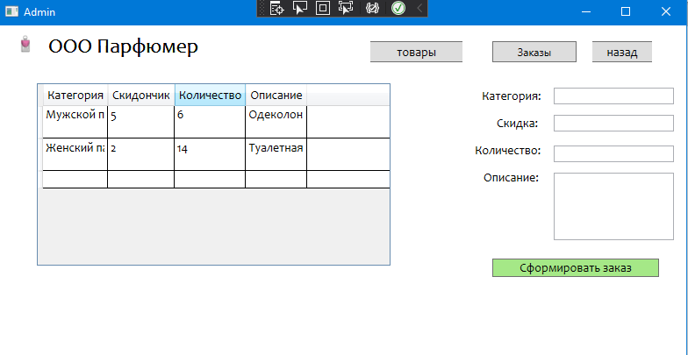

Рисунок 6 – окно администратора